Laboratorio #7 Calculo Cientifico

Ana Karina Perez

Leonardo Santella 21014872

Taller #7

3) Al utilizar w, fuera del rango (0,2), sucede que se llega al numero máximo de iteraciones y no se cumple la cota establecida (tolerancia).

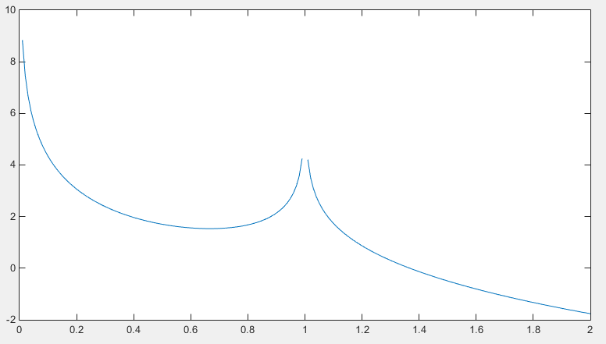

Una aproximación del valor optimo seria un valor muy cercano al 0, por ejemplo 10^-6.



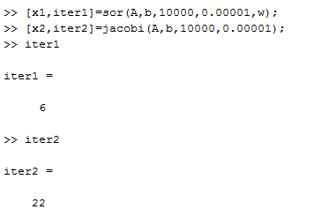

Aca podemos apreciar que son muchas menos iteraciones con el método sor.